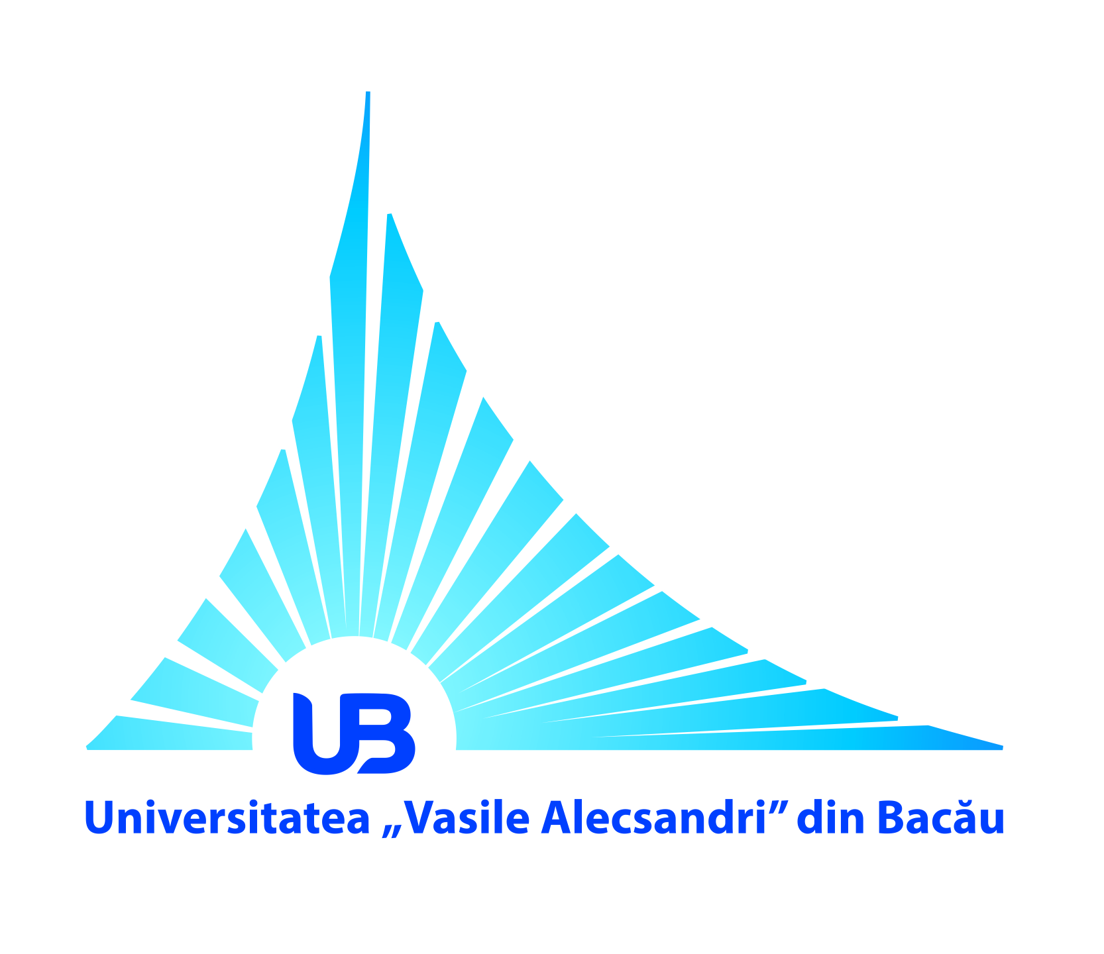 | ROMÂNIA  MINISTERUL EDUCAŢIEI NAŢIONALE  UNIVERSITATEA „VASILE ALECSANDRI” DIN BACĂU  Calea Mărăşeşti, Nr. 157, Bacău 600115  Tel. +40-234-542411, tel./fax +40-234-545753  www.ub.ro; e-mail: rector@ub.ro | 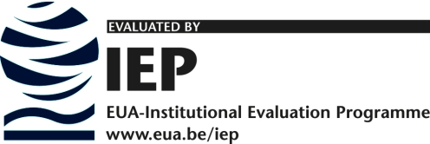

Workshop privind învăţarea bazată pe proiecte: Cum să învăţăm cu ajutorul proiectelor

Comunicat de presă

Miercuri, 22 octombrie 2014, ora 12:00, la Universitatea „Vasile Alecsandri” din Bacău, în Sala de lectură a Bibliotecii, va avea loc un workshop privind învăţarea bazată pe proiecte: „Cum să învăţăm cu ajutorul proiectelor”. Acţiunea se desfăşoară în cadrul proiectului „Bacău şi Lugano – Predarea informaticii Pentru o Societate Sustenabilă”, finanţat printr-un grant din partea Elveţiei prin intermediul Contribuţiei Elveţiene pentru Uniunea Europeană extinsă.
Programul evenimentului va debuta la ora 12:00, cu înregistrarea participanţilor şi o invitaţie la ceai, într-o atmosferă caldă, unde participanţii vor avea prilejul să interacţioneze şi să schimbe câteva idei despre viitoarele proiecte.
Afişul evenimentului poate fi descărcat de aici, iar programul este disponibil aici.

Prorector cu etica şi imaginea universităţii,

Lector univ. dr. Cristina Cîrtiţă-Buzoianu

